Sennheiser Steigt in den Bereich Automotive ein
Zusammen mit Karma zeigt der Audiospezialist das erste AMBEO-Audiosystem für Fahrzeuge

Wedemark/Irvine, 16. August 2019 – In Zusammenarbeit mit dem kalifornischen Luxus-Automobilhersteller Karma steigt Sennheiser mit einem 3D-Audiosystem für das In-Car-Entertainment und die Kommunikation in den Bereich Automotive ein. Mit hochwertigen Mikrofonen, Lautsprechern und 3D-Audiotechnologie ermöglicht das AMBEO-Soundsystem ein eindrucksvolles immersives Audioerlebnis und gleichzeitig klaren Ton bei Telefonaten. Das System kann erstmals als Technology Showcase in einem 2020 Karma Revero GT noch bis zum 18. August auf der Monterey Car Week erlebt werden.

Technology Showcase: Karma präsentiert ein immersives AMBEO-Audiosystem in einem 2020 Karma Revero GT | 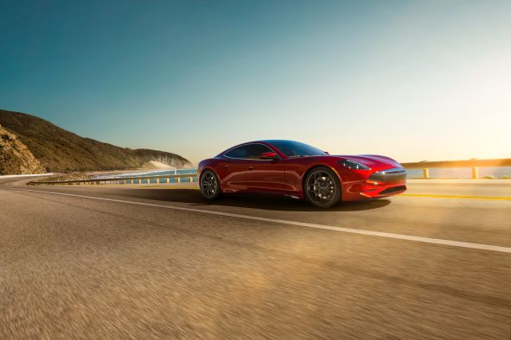

„Wir freuen uns sehr, das AMBEO-Sounderlebnis jetzt auch in den Bereich Automotive bringen zu können, und das zusammen mit Karma Automotive zu tun, einem Unternehmen, das seinen Entwicklungsschwerpunkt auf Elektromobilität legt“, sagt Daniel Sennheiser, Co-CEO von Sennheiser. „Mit Karma verbinden wir die Zukunft der Mobilität mit der Zukunft der Audiotechnik.“

Co-CEO Andreas Sennheiser ergänzt: „Wir hatten uns zum Ziel gesetzt, das beste Audiosystem der Branche zu schaffen. Das von uns entwickelte System begeistert mit authentischem Raumklang, hoher Sprachverständlichkeit und einer Vielzahl von Personalisierungsmöglichkeiten.“
„Bei Karma Automotive sind wir stolz darauf, für unsere Kunden immersive Fahrerlebnisse zu schaffen – durch weltweite Beziehungen und Technologiepartner wie Sennheiser“, sagt John Maloney, Chief Revenue Officer von Karma Automotive. „Unser Technology Showcase des AMBEO Soundsystems im 2020 Revero GT zeigt die fantastischen Möglichkeiten, die modernste Audiotechnik in Zukunft eröffnet.“

Der Stand von Karma Automotive auf der Monterey Car Week auf dem Peter Hay Hill in Pebble Beach ist noch bis Sonntag, den 18. August, für Besucher geöffnet.

Dezentrales Soundsystem
Das AMBEO-Soundsystem im 2020 Karma Revero GT verfügt über mehrere Lautsprecher auf zwei Hauptebenen, ergänzt um einen Subwoofer. Um das immersive Klangerlebnis im gesamten Innenraum perfekt zu machen, sind auch die Kopfstützen des Fahrzeugs in das Lautsprecherkonzept mit eingebunden.

Maßgeblich für das AMBEO-Audiosystem ist, dass es keiner spezifischen 3D-Audioquelle bedarf, um atemberaubend räumlichen Klang zu hören – der integrierte AMBEO Upmix-Algorithmus verwandelt normales Stereomaterial in 3D-Audio. Audioquellen und Lautstärke lassen sich über eine benutzerfreundliche Grafik-Oberfläche steuern, die es dem Fahrer und den Mitfahrern erlaubt, den Sound ihren ganz persönlichen Vorlieben anzupassen und beispielsweise auch den Grad der Immersion und die eigene Position innerhalb des Klangraums festzulegen.

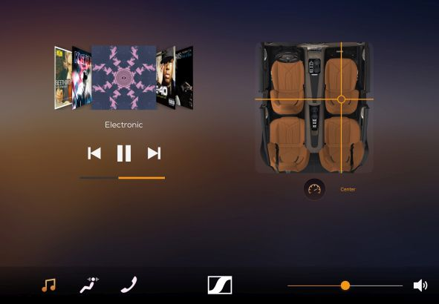 | Beispiel für eine AMBEO-Nutzeroberfläche

Endlich: Verständliche Telefonate dank Beamforming
Das AMBEO-Soundsystem sorgt außerdem für kristallklare Audioübertragung bei Telefongesprächen im Auto. Auf beiden Seiten des Fahrzeuginnenraums sind dafür spezielle Mikrofon-Arrays eingebaut, die sich dank Beamforming-Technik automatisch auf den aktiven Sprecher fokussieren. So wird die Stimme präzise erfasst, während Wind-, Motor- und Abrollgeräusche wirksam gedämpft werden. Die Mitfahrer können am Telefongespräch teilnehmen oder ungestört Musik und Filme genießen. Ein weiterer Vorteil dieser Lösung: Sie ermöglicht entspannte, verständliche Kommunikation zwischen allen Fahrzeuginsassen.

Eine technische Meisterleistung
Die Sennheiser-Ingenieure haben über zwei Jahre an der Entwicklung und der Feinabstimmung der AMBEO-Technologie für den Bereich Automotive gearbeitet. „Die größte Herausforderung war, die hohe AMBEO-Audioqualität in den komplexen und schwierigen akustischen Verhältnissen eines Fahrzeugs zu gewährleisten – einer Umgebung, die so ganz anders ist als die üblichen Anwendungsszenarien für immersives Audio und Beamforming“, hebt Dr. Véronique Larcher hervor, Director AMBEO Immersive Audio bei Sennheiser. „Wir mussten quasi bei Null anfangen, denn unser Ziel war es, nicht nur eine gute, sondern die beste Lösung zu schaffen. Daher kombiniert das AMBEO-Soundsystem drei Elemente: den AMBEO Upmix-Algorithmus für immersives 3D-Audio, ein erstklassiges Lautsprechersystem mit Höhenebene und Beamforming-Technik für klare Kommunikation.“

Erleben Sie das AMBEO-Soundsystem während der Monterey Car Week auf dem Stand von Karma Automotive.

www.sennheiser.com/ambeo-mobility

Über Sennheiser
Die Zukunft der Audio-Welt zu gestalten und für Kunden einzigartige Sound-Erlebnisse zu schaffen – dieser Anspruch eint Sennheiser-Mitarbeiter und -Partner weltweit. Das 1945 gegründete Familienunternehmen ist einer der führenden Hersteller von Kopfhörern, Lautsprechern, Mikrofonen und drahtloser Übertragungstechnik. Seit 2013 leiten Daniel Sennheiser und Dr. Andreas Sennheiser das Unternehmen in der dritten Generation. Der Umsatz der Sennheiser-Gruppe lag 2018 bei 710,7 Millionen Euro. www.sennheiser.com

Über Karma Automotive
Karma Automotive entwickelt, fertigt und vertreibt Elektrofahrzeuge der Luxusklasse von seinem Standort in Südkalifornien aus. Das 2014 gegründete Unternehmen beschäftigt weltweit rund 1000 Mitarbeiter und hat den Anspruch, für seine Kunden luxuriöse Mobilitätserlebnisse zu schaffen. Dafür nutzt Karma Automotive internationale Beziehungen und arbeitet eng mit Technologiepartnern zusammen. Der Revero ist ein Luxus-Elektrofahrzeug, das von zwei Elektromotoren angetrieben wird. Das Modell steht für erstklassiges Design, innovative Technologie, individuelle Konfiguration und ein herausragendes Fahrerlebnis. Jeder Revero wird im Karma Innovation and Customization Center in Moreno Valley, Kalifornien, mit größter Sorgfalt und Handwerkskunst gefertigt.

Mehr über Karma Automotive erfahren Sie auf www.karmaautomotive.com.
Im Karma-Newsroom finden Sie Bildmaterial, Videos und aktuelle Pressemitteilungen: www.karmanewsroom.com.

Pressekontakte Sennheiser

Mareike Oer Stefan Peters
Head of Corporate Communications Communications Manager Pro Audio DACH
mareike.oer@sennheiser.com Stefan.peters@sennheiser.com
+49 (5130) 600 – 1719 +49 (5130) 600 – 1026

Pressekontakte Karma

Matthew Clarke, PR Director Natasha Overin, PR Specialist
maclarke@karmaautomotive.com noverin@karmaautomotive.com
+1 949.416.8575 +1 949.629.7539

